UPUTE ZA UPOTREBU

PODSJETNIK:

- Prilikom korištenja stvara zvuk. Budući da se cijev za grijanje koristi prvi put, to je normalna pojava. Slobodno ga koristite.
- Bijeli dim izlazi iz tijela kotla kada se koristi. To je normalna pojava jer je toplovod prvi put elektrificiran. Slobodno ga koristite.

OBRATITE PAŽNJU

Naši proizvodi trebaju koristiti dvofaznu utičnicu s tri rupe, moraju imati zaštitu uzemljenja, izbjegavati dijeljenje utičnice s drugim električnim uređajima. I prikladno samo za 220V-50Hz izmjenično napajanje, prenizak napon će produljiti vrijeme obrade hrane. Upozorenje: bacite plastičnu vrećicu u kantu za smeće odmah nakon otvaranja pakiranja proizvoda kako biste izbjegli gušenje uzrokovano dječjom igrom. Kabel za napajanje: ako je kabel za napajanje oštećen, kako biste izbjegli opasnost, mora ga zamijeniti osoblje s punim radnim vremenom, poput proizvođača ili odjela za održavanje. Ispravno postavljanje: postavite na stabilan stol i pazite da ga držite podalje od izvora vatre i zapaljivih tvari. Pravilna uporaba: prilikom zagrijavanja strogo je zabranjeno dirati posudu za pečenje rukama kako se ne bi opekli. Nemojte koristiti metalne ili grube predmete za četkanje i brisanje kako biste izbjegli oštećenje sloja koji se ne lijepi. Strogo je zabranjeno pranje vodom kako se ne bi oštetio tanki kalup za torte. Bolje je obrisati suhom krpom.
Pravilno skladištenje: nakon upotrebe, očistite prljavštinu na vrijeme i pohranite na prozračnom i suhom mjestu. Neispravno stanje: prilikom korištenja, zbog promjene unutarnje temperature, dijelovi će emitirati zvuk "klik" tijekom skupljanja i širenja, što je normalna pojava; kada se proizvod koristi prvi put, unutar proizvoda se može pojaviti mala količina dima, a miris je normalan. Zaštita: ova serija proizvoda ograničena je na unutarnju upotrebu. Ako se koristi na otvorenom, mora se zaštititi. Poboljšanje: ako je proizvod koji ste kupili poboljšan, možda nije u skladu s priručnikom, ali izvedba i način korištenja neće se promijeniti. Slobodno ga koristite.

RECEPTI

- Palačinke s više jaja 1509 glatko brašno, 3 jaja, 3/4 šalice kipuće vode, 1/4 žličice soli, 2 žlice otopljenog maslaca. Prema redoslijedu materijala, stavite ih u posudu blendera i miješajte 30 sekundi. Gurnite smjesu do sredine i nastavite miješati 30-60 sekundi dok ne postane glatka. U ovom trenutku se mogu dodati drugi sastojci. Od ove količine može se napraviti oko 16 komada.
- Palačinke od brašna 1/2 šalice kukuruznog brašna, 1/2 šalice kipuće vode, dobro izmiješati i malo ohladiti, zatim dodati 3 jaja, oko 5g soli, 2 žlice otopljenog maslaca ili margarina i 3/4 šalice mlijeka.
- Obična palačinka šalica brašna, 2 jaja, 1/2 mlijeka, oko 3 g soli, 2 žlice otopljenog maslaca.

METODE KONZUMACIJE

U skladu s vašim potrebama, možete odabrati različite načine prehrane, možete ih jesti izravno, ili ih rolati s ljutikom ili povrćem, jednostavno dodati malo umaka i raznih jela kako biste napravili atraktivne pite ili dodati smrznute deserte, poput sladoleda ili šlaga. Može se praviti u različitim oblicima. Mogu biti hladni, pečeni i prženi.

INFORMACIJE O PROIZVODU

Tava za palačinke još je jedan novi kuhinjski pomoćnik kojeg je naša tvornica ponudila velikom broju potrošača na temelju godina istraživanja i razvoja električnih pomagala za kolače. Njegov mali oblik i jednostavna struktura mogu vam pomoći da napravite razne palačinke, kao što su torta od pečene patke, proljetna torta, palačinke itd., s manje pribora i manje vremena. Veličina i debljina napravljenih palačinki su ujednačenije, tako da možete uživati u ukusnoj hrani s manje radnih koraka od tradicionalnih palačinki.

TEHNIČKI PARAMETRI

Nazivna snaga | 600W
Nazivni napon | 220 ~ 230V
Nazivna frekvencija | 50-60 Hz
Specifikacija tave | 20cm
Površinska temperatura | 170 °C
Boja proizvoda | Crna, crvena

UPOZNAVANJE S DIJELOVIMA

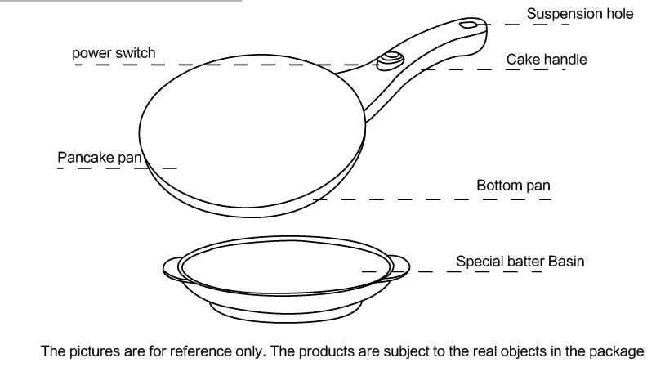

Slike su samo za referencu. Proizvodi podliježu stvarnim predmetima u pakiranju.

Power switch – tipka za paljenje/gašenje
Pancake pan – tava za palačinke
Suspension hole – rupa za ovjes
Cake handle – drška
Bottom pan – dno tave
Special batter Basin – posebna zdjela za smjesu

- Posudu za pečenje prvi put obrišite mokrom krpom, a površinu grijaće ploče prebrišite četkicom snake-Hi jestivom ci ili maslacem.
- Pomiješajte brašno i jaja, polako dodajte vodu i ravnomjerno promiješajte mješalicom za jaja. Konzistencija tijesta trebala bi biti slična konzistenciji koncentriranog mlijeka. Tijesto se može koristiti nakon što se ravnomjerno promiješa. Ako se ostavi sat ili dva, učinak će biti bolji.
- Ulijte tijesto ravnomjerno izmiješano u poseban lim za tijesto. Bubanj za palačinke je spojen na napajanje, pali se indikatorska lampica i bubanj za pečenje se počinje zagrijavati. Zagrijte oko tri minute, a indikatorska lampica je isključena za početak pečenja.
- Preokrenite tanki kalup za torte, umočite ga u tijesto, a zatim ga stavite u tijesto da se zalijepi za lim za pečenje. Vrijeme lijepljenja ne smije biti predugo, oko tri sekunde. Izvadite palačinku iz tijesta, brzo je okrenite i stavite na stol. Nakon 20-ak sekundi površina kolača promijeni boju, a rub je žućkast. Palačinka je spremna. Drvenom kuhačom olabavite rub i ubacite u tanjur.
- U skladu s različitim sastojcima ili osobnim preferencijama, može se koristiti različito vrijeme pečenja.
- Kada je tijesto na preplitkoj razini na kraju pečenja, površina tave će dodirivati dno tanjura. Tad izlijte preostalo tijesto na lim za pečenje.

ZAMRZAVANJE I SPREMANJE U HLADNJAK

Samo zamotajte palačinke limenom folijom ili plastičnom folijom, istisnite zrak iznutra što je više moguće, a zatim ih stavite u veliku plastičnu kutiju za zamrzavanje ili hlađenje. Kad jedete, izvadite ih. Temperatura kolača je ista kao i sobna temperatura. Lagano ga povucite i palačinke možete otkinuti za konzumaciju. Palačinke također možete staviti u tavu i zagrijati ih za konzumaciju.

ČIŠĆENJE I SKLADIŠTENJE

- Nakon upotrebe, isključite kabel za napajanje iz napajanja i obrišite ga nakon što se ploča za kuhanje ohladi.
- Budući da površina ploče ima visokokvalitetni neklizajući premaz, kako biste spriječili oštećenje premaza, nježno ga obrišite mekom vlažnom krpom.
- Nakon čišćenja, stavite pekač u plastičnu ili originalnu kutiju za pakiranje kako biste ga održali čistim i kako biste spriječili da se površina ploče izgrebe.

